«GoPro снижает цену на экшн-камеру Hero4 Session до $199»
Камера GoPro Hero4 Session после своего появления на рынке не снискала особой популярности. В самом деле, платить почти 400 долл. за экшн-камеру, основным преимуществом которой являются её малые габариты, мало кому по душе. Как следствие, логичным шагом от GoPro стало снижение цены на Session до вполне приемлемых 199 долл. (европейская стоимость, согласно официальному сайту, составит 219,99 евро). Теперь цена на начальную модель Hero4 примерно совпадает с камерой Hero+ из младшей линейки производителя. На Hero4 Session всё так же недоступны режим съёмки видео 4K и ЖК-дисплей, но существенная экономия в средствах затмевает эти недостатки. 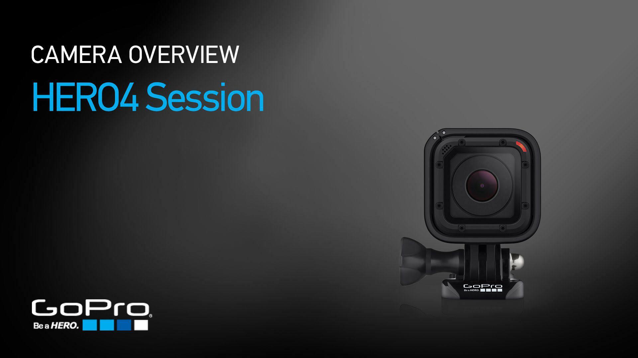
Напомним, камера GoPro Hero4 Session значительно отличается от собратьев своим дизайном. Устройство имеет габариты 38 х 38 х 36,4 мм и весит всего 74 г. Как и все камеры линейки GoPro Hero4, она ориентирована на максимальную производительность при съёмке видео и экстремальные условия использования (возможно погружение с камерой на глубину до 10 м без использования дополнительного подводного кейса). GoPro Hero4 Session поддерживает режим съёмки HD-видео 1440p и позволяет снимать в 1080p с фирменной функцией SuperView.

